明天和意外哪个会先来？这是一道简单的选择题……

原创 有里儿有面 [有理儿有面](javascript:void(0);)

**有理儿有面**

微信号 youli-youmian

功能介绍 你说是不是

2019-10-24[原文](https://mp.weixin.qq.com/s?__biz=Mzg3MjEyMTYyNg==&mid=2247485086&idx=1&sn=0e21ec8a74e02c3e043b793930de0592&chksm=cef552ebf982dbfdb3e03a897eb1761df1ce344741c3bfd400ce1b314aa3550863c837932057&scene=27#wechat_redirect&cpage=91)

收录于话题

上海的惨痛事故，根本原因是什么？

2019年10月 24日9时25分许，上海发生了一起重大交通事故，目前已造成5人死亡、9人受伤。肇事司机是一名63岁的上海陈姓男子，亦被送医抢救。

从发布情况看，上午11时48分，下午17时48分， “@警民直通车-上海”两次发布消息，及时回应了群众的关切。

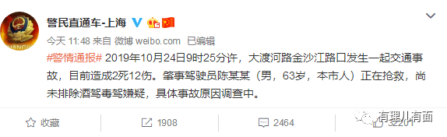

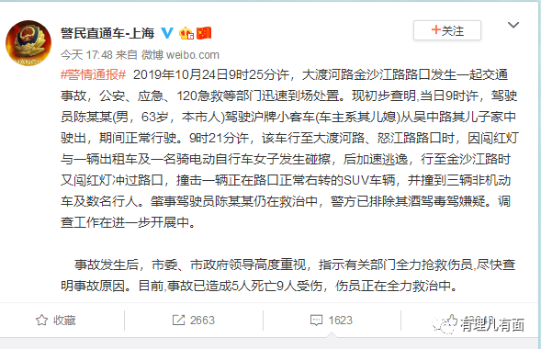

**事故惨痛，原因令人深思！**

从警方的第二次通报看，已经排除酒驾、毒驾嫌疑，整个事故过程共分两段：第一段是陈某某闯了红灯，违反了交通规则，发生了轻微交通事故；第二段是陈某某并没有停下，加速逃逸，酿成5死9伤的悲剧，已构成了犯罪！

**可见，整个事故的最根本原因是：不守规则！**

**因为不守规则，5条鲜活的生命戛然而止，冤！**

如果当时陈某某不闯红灯，也不会与其他车辆发生碰擦，如果发生碰擦不逃逸，也不会发生后面更大的事故。

可惜，这个世界上没有如果……

明天和意外哪个先来？这是一道简单的选择题：**如果人人都选择遵守规则，那么这样的意外，还会来吗？**

规则大于天，不讲规则害人害己。诺大的城市，每天车水马龙，需要交通规则来保障出行安全顺利，遵守规则就是尊重法律、尊重生命！

无论技术怎样进步、社会如何发展，对全社会而言，规则就是根本。有了明确的规则，才能框定人们的行动边界；只有讲规则，才能让社会这台“大机器”正常运转；也只有通过培育人们的规则意识和守则能力，才能推动我们的社会向着文明的方向前进。

**对于此次事故的传播情况，有理哥还要多说几句：**

**发生惨剧，媒体和自媒体，当如何？**

作为媒体和自媒体，每逢公共事件，一定都会迅速投入大量人力、物力和精力，抢时间、拼速度、求独家，都想自己是最快最准的，以便能够在业界占有一席之地。

但是，**一味地求快，便会出现 “踩线报道”的情况，导致信息、数据出现偏差，一些言之凿凿的“猛料”很快被证明有出入，被真相打脸。**这就要求，在追求速度的同时，更要严守新闻真实客观的底线。这个底线，是要求，更是社会责任！

本次事故，**个别媒体、自媒体有“标题党”之嫌，为了博取点击和关注，将一起本来就充满悲伤氛围的重大事故负面效应放的更大，将公众的情绪往负面方向又拉了一步，**与“满足关切、安定人心”的初衷背道而驰，应该杜绝！

**普通网民，当如何？**

作为普通网民，更应遵守规则和道德。事故发生后，一些网民在社交媒体肆意传播现场血腥视频和图片，甚至谣言！这样的悲情事故，不应当成为人们消费的对象、更不应该成为“视觉”的狂欢！这是对死者的不尊重，更是对家属的二次伤害，甚至还涉嫌违反法律，必须要旗帜鲜明地反对！

现代社会，尊重逝者是最起码的道德底线。从法律层面讲，这种“吃人血馒头的消费方式”还可能涉嫌侵犯隐私，乃至违反《治安管理处罚法》或《刑法》，构成违法或犯罪。

让逝者安息，让家属节哀，让肇事者担责，让公众获得真相，让悲剧别再重演，这是我们的希望！

痛定思痛，吸取教训！希望“明天和意外哪个会先来”这道题，每个人都能做出正确的选择……

有里儿有面

**微信扫一扫赞赏作者** **赞赏**

已喜欢，对作者说句悄悄话

取消

**发送给作者**

**发送**

最多40字，当前共字

 人赞赏

上一页 1/3 下一页

长按二维码向我转账

受苹果公司新规定影响，微信 iOS 版的赞赏功能被关闭，可通过二维码转账支持公众号。

### 精选留言

用户设置不下载评论